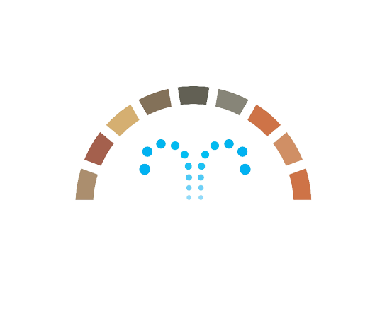
Comune di Nureci
Provincia di Oristano

SPORTELLO UNICO PER L’EDILIZIA

DICHIARAZIONE DI CONFORMITÀ
ALLE NORME RELATIVE AL RISPARMIO ENERGETICO
(Ai sensi dell’art. 24 c. 5 lettera “e” DPR n. 380/2001 e D. Lgs n.192/2005 s.m.i.,)
Complessivo per l’intero edificio Parziale - (parte) Parziale - (a completamento).
Il sottoscritto:
- DIRETTORE DEI LAVORI
- PROFESSIONISTA ABILITATO
Cognome ...................................................................................... Nome ........................................................... Codice fiscale |....|....|....|....|....|....|....|....|....|....|....|....|....|....|....|....| In qualità di .................................................
Nato a ................................................. Prov. |....|....| ..................................................... nato il ....../....../............
Residente in ................................................................................................................................... Prov. |....|....| Via ................................................................................................................ n. ............ C.A.P. |....|....|....|....|....|
Iscritto all’ordine/collegio di ............................................................. di ...............................................................
PEC .................................................... email ............................................. telefono ..........................................
Incaricato alla relazione della dichiarazione di regolare esecuzione ai fini della presentazione della Segnalazione certificata d’Agibilità (SCA).
Consapevole del fatto che, in caso di dichiarazione mendace o di falsità della sottoscrizione, verranno applicate, ai sensi dell'art. 76 del DPR 445/2000, le sanzioni previste dall’art. 481 del c.p. e dalle leggi penali in materia di falsità negli atti, oltre alle conseguenze dal punto di vista amministrativo e disciplinare.
Esperiti i necessari accertamenti e sopralluoghi sull’immobile sito in ......................................................., Via ........................................................................, n. ...................., interessato agli impianti, di cui al titolo abilitativo:
- SCIA, prot. ...................., presentata allo Sportello unico per l’edilizia il ....../....../............
- Permesso di costruire, rilasciato il ....../....../............, con prot. .....................................
Con l’individuazione catastale:
RIFERIMENTO CATASTALE |  |  |  |  |  |  | ANNOTAZIONI
FOGLIO | PARTICELLE | SUB | VANI ABITATIVI | VANI ACCESSORI | PERTINENZE | PIANO
......... | ............... | ...... | ..................... | ....................... | ................... | ................ | .....................................
......... | ............... | ...... | ..................... | ....................... | ................... | ................ | .....................................
......... | ............... | ...... | ..................... | ....................... | ................... | ................ | .....................................
......... | ............... | ...... | ..................... | ....................... | ................... | ................ | .....................................
......... | ............... | ...... | ..................... | ....................... | ................... | ................ | .....................................
......... | ............... | ...... | ..................... | ....................... | ................... | ................ | .....................................
......... | ............... | ...... | ..................... | ....................... | ................... | ................ | .....................................
Ai fini della documentazione della Segnalazione certificata d’Agibilità.
CERTIFICA
Ai sensi degli articoli 122 ss del DPR n.380/01 s.m.i., come modificati dal D. Lgs n.192/2005 s.m.i., nonché dal regolamento di attuazione approvato con DPR n. 59/2009 e dalle linee guida nazionali per la certificazione energetica degli edifici approvate con Dm del 26 giugno 2009):
- Che è stato presentato contestualmente al titolo abilitante il progetto dell’impianto presso lo Sportello unico per l’edilizia con prot. .........................., del .................................................................
- Che è stato rilasciato l’attestato di prestazione energetica (APE), a firma del sottoscritto, (ai sensi dell'art. 6 del D. Lgs. 19 agosto 2005, n. 192 e s.m.i.), che si allega.
- Che non è soggetta all’attestato di certificazione energetica dell’edificio o dell’unità immobiliare (art. 6 comma 1 del D.lgs. 192/05) redatto dal certificatore energetico iscritto all’albo regionale.
- Che è soggetta ma l’attestato di certificazione energetica non viene allegato in quanto l’intervento non rientra nei casi di esclusione previsti dal punto 2 dell’Allegato A del DM 26.06.2009.
- Altro ........................................................................................................................................................
Il rispetto e l’osservanza della normativa relativa al risparmio energetico di cui alla normativa in vigore.
Il tecnico

Timbro
....................................................
.................................... lì ....../....../............
Dichiara di essere informato, tramite apposita informativa resa disponibile dall’ente a cui è indirizzato il presente documento, ai sensi e per gli effetti degli articoli 13 e seg. del Regolamento Generale sulla Protezione dei Dati (RGPD-UE 2016/679), che i dati personali raccolti saranno trattati, anche con strumenti informatici, esclusivamente nell’ambito del procedimento per il quale la presente istanza/dichiarazione viene resa.
NB:
Si allega:
- Attestato dii prestazione energetica .................................................., .................................................
- ..........................................................
- ..........................................................

